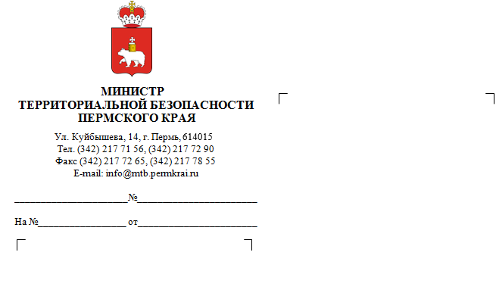
Главам муниципальных районов, муниципальных и городских округов Пермского края

О региональном этапе конкурса социальной рекламы антинаркотической направленности и пропаганды здорового образа жизни «Спасем жизнь вместе»

Уважаемые коллеги!
Сообщаю, что на территории Пермского края в период с 10 января
по 20 февраля 2022 г. проходит региональный этап конкурса социальной рекламы антинаркотической направленности и пропаганды здорового образа жизни «Спасем жизнь вместе», утвержденного приказом МВД России
от 26 февраля 2018 г. № 112 (далее – Конкурс).
Конкурс проводится в 2 этапа и включает - региональный (в период с 10 января по 20 февраля) и федеральный (в период с 25 февраля по 1 июня), по следующим номинациям:
- «Лучший макет наружной социальной рекламы, направленной на снижение спроса на наркотики»;
- «Лучший видеоролик антинаркотической направленности и пропаганды здорового образа жизни»;
- «Лучший буклет антинаркотической направленности и пропаганды здорового образа жизни».
Работы, участвующие в региональном этапе Конкурса, принимаются
в рабочие дни с 9.00 до 17.00 час. по адресу г. Пермь, ул. Куйбышева, 85.
Контактный телефон: 8 (342) 249-96-18.
На основании вышеизложенного, прошу провести информационную кампанию, разместив сведения о Конкурсе на официальных сайтах органов местного самоуправления и имеющихся информационных ресурсах, для мотивации участия заинтересованных лиц, в том числе сотрудников и воспитанников подведомственных учреждений, волонтерских и добровольческих объединений граждан, социально ориентированных некоммерческих организаций.
С работами, признанными победителями прошлых лет,
Вы можете ознакомиться, пройдя по ссылке:
https://мвд.рф/библиотека-антинаркотической-пропаганды.
Подробная информация о проведении Конкурса размещена
на официальном Интернет-сайте МВД России: https://мвд.рф/mvd/structure1/Glavnie_upravlenija/gunk/конкурс-соцрекламы.
Приложение: 1. Форма заявки на участие в Конкурсе на 1 лис те в 1 экз.;
2. Требования, предъявляемые к конкурсным работам,
на 1 л. в 1 экз.
И.о. министра А.Н. Марданов

Климова Ольга Викторовна
217 70 82
Приложение № 1
к письму министра территориальной безопасности Пермского края
от №
ЗАЯВКА
на участие во Всероссийском конкурсе социальной рекламы антинаркотической направленности и пропаганды здорового образа жизни "Спасем жизнь вместе"

1 | Фамилия, имя, отчество (при наличии)/наименование  организации/наименование авторского коллектива:
2 | Дата рождения (число, месяц, год) для физических лиц):
3 | Место жительства/регистрации/юридический адрес юридического лица:
4 | Контактные телефоны: код города ___________  служебный ____________, домашний _____________, мобильный______________
5 | Место работы, учебы (курс, факультет (для физических лиц)
6 | Номинация и наименование конкурсной работы:
Прошу зарегистрировать в качестве участника Всероссийского конкурса социальной рекламы антинаркотической направленности и пропаганды здорового образа жизни "Спасем жизнь вместе". Представленная работа не нарушает авторские права или иные права интеллектуальной собственности третьих лиц.
Согласен (согласны) на безвозмездное использование представляемой конкурсной работы в целях размещения в эфире федеральных и региональных телевизионных каналов, на видео- и рекламных установках на территории городов Российской Федерации, в информационно-телекоммуникационной сети "Интернет".

" " ___________ 20 ___ г. Подпись _____________

Приложение № 2
к письму министра территориальной безопасности Пермского края
от №
Требования, предъявляемые к конкурсным работам
1. Конкурсные работы в номинации "Лучший макет наружной социальной рекламы, направленной на снижение спроса на наркотики" представляются на оптических носителях (CD или DVD). Форматы файла: JPG, разрешение 1920х1080p (формат 16х9), не более 10 МБ.
2. Конкурсные работы в номинации "Лучший видеоролик антинаркотической направленности и пропаганды здорового образа жизни" представляются на оптических носителях (CD или DVD). Форматы файла: avi, mpeg 4; разрешение 1920х1080p, не более 500 МБ; длительность не более 120 сек., звук 16 бит, стерео.
3. Конкурсные работы в номинации "Лучший буклет антинаркотической направленности и пропаганды здорового образа жизни" представляются в бумажном виде, а также на оптических носителях (CD или DVD). Форматы файла: JPG/PDF, разрешение 1920х1080p (формат 16х9), не более 10 МБ.
4. К работам, представляемым на Конкурс, прилагается краткая аннотация.
5. К участию в Конкурсе не допускаются работы, не соответствующие требованиям, предусмотренным Положением, или имеющие брак в изображении или звуке.
6. Конкурсные работы не рецензируются и не возвращаются.

